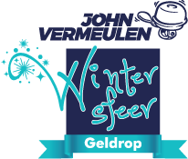
Inschrijfformulier 1e Open Geldrops Curlingkampioenschap
Leuk dat je je wilt inschrijven voor het 1e Geldrops Open Curlingkampioenschap! Om je inschrijving te bevestigen vragen we je onderstaande gegevens volledig in te vullen en dit formulier te mailen naar curling@wintersfeergeldrop.nl. Na ontvangst van de bevestigingsmail is je inschrijving officieel. Je ontvangt de bevestiging binnen twee weken na inschrijving.
Teamnaam:
Voor + achternaam speler 1:
Voor + achternaam speler 2:
Voor + achternaam speler 3:
Voor + achternaam speler 4:
Voor + achternaam speler 5:
Voor + achternaam speler 6:

Contactgegevens teamcaptain
De teamcaptain maakt onderdeel uit van het team en speelt mee met het toernooi.
Voor + achternaam teamcaptain:
Straat + huisnummer:
Postcode + woonplaats:
Telefoonnummer:
e-mailadres:

Kosten voor deelname bedragen € 5,00 per persoon en dienen te worden voldaan bij aanvang van de eerste wedstrijd.

